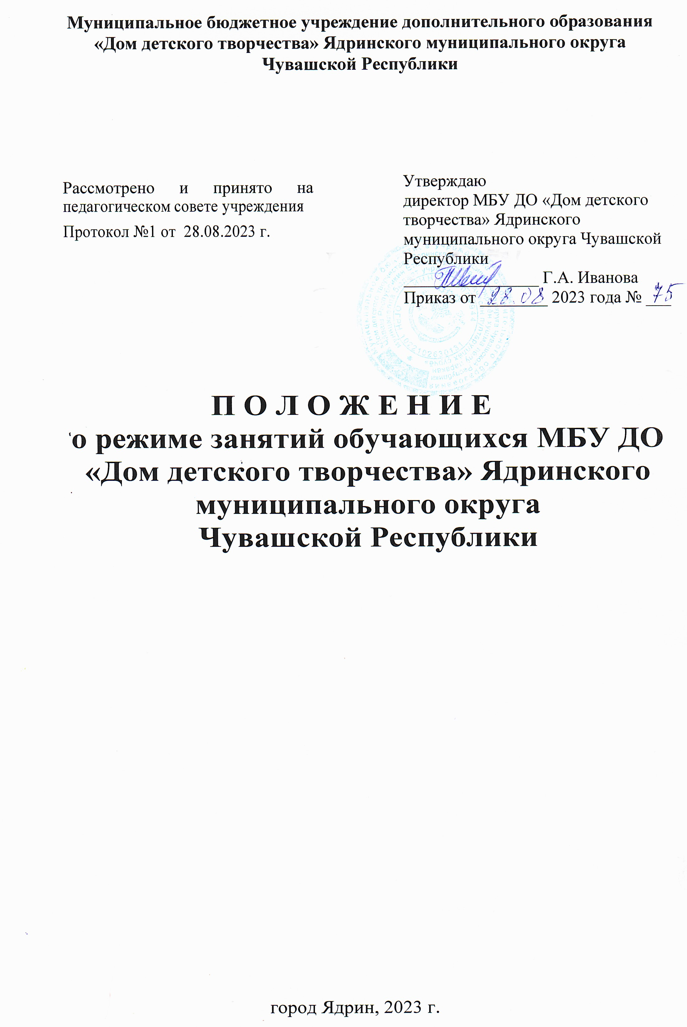

ОБЩИЕ ПОЛОЖЕНИЯ
1.1. Положение о режиме занятий обучающихся МБУ ДО «Дом детского творчества» Ядринского МО ЧР (далее - Положение) разработано в соответствии с:
-п.2 ст.30 Федерального Закона от 29.12.2012 № 273-ФЗ «Об образовании в Российской Федерации»;
-приказом Министерства просвещения Российской Федерации от 27 июля 2022 г. № 629 «Об утверждении Порядка организации и осуществления образовательной деятельности по дополнительным общеобразовательным программам».
-Постановлением Главного государственного санитарного врача РФ от 28.09.2020г. № 28 «Об утверждении санитарных правил С.П 2.4.3648-20
«Санитарно-эпидемиологические требования к организациям воспитания и обучения, отдыха и оздоровления детей и молодежи».
1.2. Настоящее Положение регламентирует порядок организации образовательной деятельности, занятости обучающихся в период каникул, проведения массовых мероприятий в Учреждении.
Режим занятий обучающихся действует в течение всего календарного года, включая каникулярное время.

РЕЖИМ ЗАНЯТИЙ ОБУЧАЮЩИХСЯ
2.1. Организация образовательной деятельности регламентируется учебным планом дополнительными общеобразовательными общеразвивающими программами, календарным учебным графиком, расписанием учебных занятий.
2.2. Образовательная деятельность организуется администрацией и педагогическими работниками в соответствии с должностными инструкциями по образовательным адресам, указанным в лицензии.
2.3. Учреждение может реализовывать дополнительные общеразвивающие программы в течение всего календарного года, включая каникулярное время.
2.4. Продолжительность учебного года в Учреждении:
-Начало учебного года – 01 сентября. (по совместительству-1 октября). Если первый учебный день приходится на выходной день, то в этом случае учебный год начинается в первый следующий за ним рабочий день.
-Начало учебных занятий – 01 сентября или в следующий за ним рабочий день - в творческих объединениях второго и последующих годов обучения, не позднее 15 сентября - в творческих объединениях первого года обучения.
-Окончание учебного года в творческих объединениях определяется сроками реализации дополнительных общеразвивающих программ.
2.5. Занятия в объединениях Учреждения могут проводиться в любой день недели, включая каникулярное время за исключением воскресенья.
2.6. Продолжительность учебных занятий в детских объединениях в неделю определяется дополнительной общеразвивающей программой и санитарно-эпидемиологическими правилами и нормативами: по 1-4 академических часа от 1 до 3-х раз в неделю.
2.7. Продолжительность индивидуальных занятий с детьми - по 1-2 академических часа 1-2 раза в неделю.
2.8. Рекомендуемая учебная нагрузка на одного обучающегося – до 12 академических часов в неделю.
2.9. Длительность одного академического часа устанавливается с учётом возрастных и психофизиологических особенностей обучающихся, санитарно-эпидемиологических правил и нормативов:
-Для детей 5-го года жизни – 25 минут.
-Для детей 6-го, 7-го года жизни – 30 минут.
-Для обучающихся школьного возраста – 45 минут.
2.10.В целях недопущения перегрузок и сохранения здоровья детей между занятиями вводятся обязательные перерывы продолжительностью не менее 10 минут.
2.11. Между занятиями в общеобразовательном учреждении и занятиями в Учреждении должен быть перерыв не менее 30 минут для отдыха обучающихся.
2.12. Начало занятий в Учреждении не ранее 8-00 часов, а их окончание
- не позднее 20-00 часов. Для обучающихся в возрасте 16-18 лет допускается окончание занятий в 21.00 час.
2.13. Режим занятий обучающихся устанавливается расписанием учебных занятий.
2.14. Расписание занятий объединений составляется для создания наиболее благоприятного режима труда и отдыха обучающихся Учреждения, по представлению педагогических работников с учетом пожеланий обучающихся, родителей (законных представителей) несовершеннолетних обучающихся и возрастных особенностей обучающихся и утверждается приказом директора Учреждения.
2.15. Расписание учебных занятий может корректироваться, изменяться, дополняться. Изменения в расписании занятий допускаются по производственной необходимости (больничный лист, курсовая подготовка, участие в семинарах и мероприятиях и др.), в случаях объявления карантина, приостановления образовательной деятельности в связи с понижением температуры наружного воздуха и др. по приказу директора Учреждения. Изменения в расписании учебных занятий утверждаются приказом директора Учреждения.
2.16. Все изменения в расписании учебных занятий объединения фиксируются педагогом на титульном листе в журнале работы объединения.

ЗАНЯТОСТЬ ОБУЧАЮЩИХСЯ В ПЕРИОД КАНИКУЛ
3.1.В период каникул детские объединения могут продолжить работу по реализации дополнительных образовательных общеразвивающих программ или использовать это время для проведения массовых мероприятий, экскурсий, практикумов, походов и т.п.
3.2. Учебные занятия в детских объединениях в период каникул могут проводиться по основному или измененному расписанию учебных занятий с основным или переменным составом, индивидуально.
3.3.В каникулярное время (в т.ч. во время летних каникул) Учреждение может организовывать работу в детских оздоровительных лагерях: выездные мастер-классы, ознакомительно-обучающие экскурсии, концертные поездки, соревнования и т.д.
3.4. Организация каникулярной занятости регламентируется приказом директора Учреждения.

РЕГЛАМЕНТАЦИЯ ПРОВЕДЕНИЯ МАССОВЫХ МЕРОПРИЯТИЙ
4.1. Воспитательные мероприятия в творческих объединениях проводятся педагогами не реже одного раза в месяц.
4.2. Воспитательные мероприятия не включаются в расписание учебных занятий.
4.3. Продолжительность проведения культурно-досуговых мероприятий составляет:
-для дошкольников до 1 часа;
-для младших школьников до 1,5 часов:
-для школьников среднего и старшего школьного возраста - до 2 часов.
4.4.Проведение экскурсий, походов, выходов с детьми для участия в массовых мероприятиях за пределы Учреждения разрешается только после издания соответствующего приказа директора.

ЗАКЛЮЧИТЕЛЬНЫЕ ПОЛОЖЕНИЯ
5.1. Положение принимается на заседании педагогического совета, утверждается приказом директора Учреждения.
5.2. Все изменения в Положение вносятся и утверждаются в том же порядке и в той же форме, что и само Положение.

